Protocolo de Atención de Accidente Escolar

2024

ESCUELA DE LENGUAJE ACONCAGUA DE BATUCO

Definición:

Se entiende por accidente “toda lesión que un estudiante sufra a causa o con ocasión de sus estudios o de la realización de actividades dentro del establecimiento y en el trayecto desde la casa a la escuela y desde la escuela hacia el hogar, y que le produzca daños o lesiones físicas, incapacidad o muerte”. Un accidente es provocado “a causa” de los estudios cuando se relaciona directamente con estos, por ejemplo, cuando un estudiante se lesiona con una tijera recortando en la clase o cuando sufre una caída al entrar en la sala de clases o caerse durante la jornada dentro de la sala de clases, al recibir un golpe accidental causado por un compañero/a o mientras juega durante el recreo, en las dependencias de la escuela.

Ante la ocurrencia de un accidente escolar, el Estado de Chile cuenta con un “Seguro de accidentes escolares” que cubre a todos a todos los estudiantes matriculados y que asistan regularmente a un establecimiento educacional.

Beneficiarios:

Son beneficiarios todos los estudiantes que tengan la calidad de alumno regular de establecimientos subvencionados o particulares, del nivel medio mayor y transición de la educación parvularia, de enseñanza básica, media, técnico profesional, universitario, institutos profesionales, centros de formación técnica dependientes del estado o reconocidos por él.

Denuncia del accidente:

Se efectúa en el Servicio de Salud Pública correspondiente a la zona geográfica donde está ubicado el establecimiento, en este caso consultorio de Batuco, SAPU de Lampa y Hospital de niños Roberto del Río, por medio del “Formulario de Declaración Individual de Accidente Escolar”, entregado por el establecimiento educacional al cual asiste el o la estudiante.

Beneficios médicos y pensiones:

Los beneficios contemplados son:

- Atención médica, quirúrgica y dental.
- Hospitalizaciones, medicamentos y productos farmacéuticos.
- Prótesis y aparatos ortopédicos y su reparación.
- Rehabilitación física y reeducación profesional.
- Gastos de traslado para el otorgamiento de las prestaciones
- Pensiones de invalidez
- Cuota mortuoria

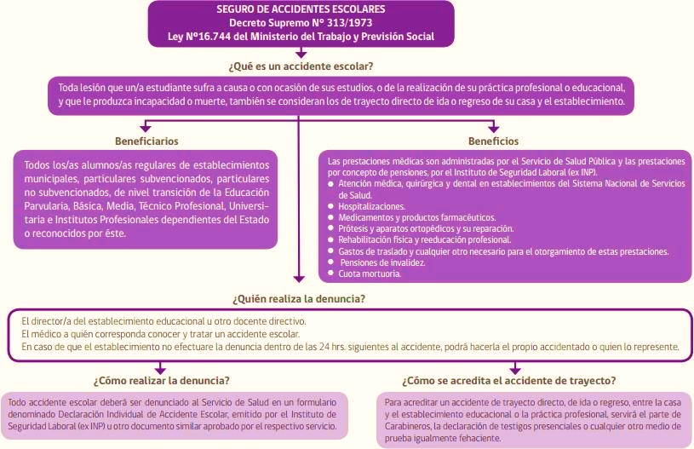

Teniendo presente las definiciones anteriores, y siguiendo las normas dictadas por el MINEDUC, frente a un accidente escolar, nuestro establecimiento educacional aplicará el siguiente protocolo.

En caso de accidentes Escolares dentro de establecimiento educacional:

- Accidentes escolares leves: son aquellos accidentes que sólo requieren una atención primaria, como golpes suaves, heridas superficiales.

- El alumno será llevado a sala de Cruz Roja, irá acompañado de un profesor, o un asistente de la educación.
- La persona encargada en el lugar revisará, evaluará y atenderá al alumno.
- Se comunicará la situación a su apoderado, dejando que el alumno también hable con él, para que ellos, si lo prefieren, decidan venir a buscarlo al establecimiento.
- El establecimiento no está autorizado para administrar medicamentos, sólo se pueden brindar las primeras atenciones, pudiendo lavar heridas con suero fisiológico, aplicar compresas frías en hematomas.
- Se entregará al alumno, o al apoderado en caso de decidir venir a buscarlo, el Formulario de Declaración Individual de Accidente Escolar, completado y timbrado. Quedando en el colegio la copia correspondiente.

- Accidentes Escolares menos graves: son aquellos accidentes en los que se necesita de asistencia médica, como heridas profundas, golpes en la cabeza u otra parte del cuerpo, desmayos, torceduras, etc.

- Considerando la gravedad del accidente, se decidirá si es pertinente el uso de camilla para trasladar al alumno a la sala de primeros auxilios. El alumno siempre debe ir acompañado de un profesor o un asistente de la educación.
- La persona encargada en el lugar revisará, evaluará y atenderá al alumno.
- Se comunicará la situación a su apoderado, dejando, en lo posible, que el alumno también hable con ellos.
- En lo posible serán los mismos apoderados quienes, si lo estiman necesario, trasladen al alumno al centro asistencial. En caso que el apoderado no pudiera trasladar al alumno, será la Directora quien designe a la profesora responsable para que acompañe al alumno al centro asistencial y se quede con él, hasta que lleguen los apoderados, quienes continuarán con el proceso hospitalario.
- Se entregará al apoderado o al centro asistencial, según corresponda, el Formulario de Declaración Individual de Accidente Escolar, completado y timbrado. Quedando en el colegio la copia correspondiente.

- Accidentes Escolares graves: son aquellos accidentes en los que se requiere atención médica inmediata, como caídas, golpes fuertes en la cabeza u otra parte del cuerpo, heridas profundas, fracturas, pérdidas de conciencia prolongada.

- En caso de golpes fuertes en la cabeza, fracturas o pérdidas de conciencia prolongada, se mantendrá al alumno en el lugar del accidente, procurando inmovilizarlo, se evaluará y se le administrarán los primeros auxilios, despejando del lugar al resto de los alumnos.
- Se llamará al servicio de salud, para que envíen una ambulancia al establecimiento educacional.
- Se dará aviso inmediatamente a la Dirección del colegio
- Se completará el Formulario de Declaración individual de Accidente Escolar, timbrándolo y dejando una copia en el colegio.
- Se avisará a los apoderados, brindándoles en forma clara y precisa la información que dispone el colegio e indicándoles las medidas que se han tomado.
- La Dirección designará un trabajador del establecimiento para que acompañe al alumno al centro asistencial y se quede con él, hasta que lleguen los apoderados, quienes continuarán con el proceso hospitalario.
- Sólo en caso que el servicio de salud no pudiera acudir a asistir al alumno accidentado Y la gravedad del caso lo amerite, el colegio trasladará al alumno al centro asistencial.

En caso de accidentes Escolares fuera del establecimiento educacional:

1.- Accidentes de trayecto: son accidentes ocurridos hacia o desde el colegio, por ejemplo, dentro del furgón escolar, camino a la escuela, o camino al hogar.

- Los apoderados o el transportista escolar del establecimiento deben informar de la situación a Dirección del colegio, al momento de llegar a la escuela o al hogar, o dentro del siguiente día hábil de ocurrido el accidente (24 horas).
- Se les entregará el Formulario de Declaración individual de Accidente Escolar, timbrándolo y dejando una copia en el colegio.

2. Accidentes en salidas pedagógicas: son accidentes ocurridos fuera del recinto educacional, en actividades donde los alumnos están representando al colegio, en una salida autorizada por nuestro establecimiento y por cada uno de los apoderados.

- Los alumnos sólo pueden salir del colegio, con una autorización firmada por su apoderado.
- Para toda delegación de curso, en lo posible, deben asistir por lo menos 5 adultos responsables, un profesor, un asistente de la educación y 3 apoderados. El profesor debe llevar celular con el cual poder comunicarse.
- El profesor responsable debe llevar Formularios de Declaración individual de Accidente Escolar, timbrados. Y llevar la información de contacto de los apoderados de los alumnos que van a su cargo, en caso de ser fuera de horarios de atención del colegio.
- En caso de accidentes, el profesor responsable debe actuar de igual manera que el protocolo señala para accidentes dentro del establecimiento. Siendo él quien preste los primeros auxilios y se comunique con el apoderado o el colegio para que informe a los apoderados.
- El profesor debe avisar a Dirección del colegio cualquier accidente ocurrido. Y entregar el original del Formulario de Declaración individual de Accidente Escolar al apoderado de niño o niña afectado/a, y la copia utilizada se guarda para su archivo.

